Мазаник Елена Григорьевна
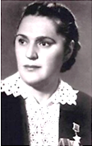
Елена Мазаник совершила уникальный подвиг в истории Великой Отечественной войны. Вместе с другими отважными подпольщиками Осиповой М.Б., Троян Н.В. она привела в исполнение приговор палачу белорусского народа генеральному комиссару Беларуси Вильгельму фон Кубе.
Родилась Елена Мазаник 22 марта (4 апреля) 1914 года в д. Поддегтярня Пуховичского района Минской области в крестьянской семье. Член ВКП(б)КПСС с 1946 года. Окончила 6 классов. Работала сестрой-хозяйкой в доме отдыха ЦК(КП(б)Белоруссии. После оккупации Минска Елена (подруги называли её Галиной), устроилась уборщицей в одну из немецких воинских частей, потом работала официанткой на фабрике-кухне. Позже Елене удалось устроиться в офицерское казино, которое часто посещал Кубе с женой. Гауляйтеру чем-то понравилась работящая белоруска, и они забрали её уборщицей в свой двенадцатикомнатный дом.
Операцию по уничтожению Кубе начала партизанская связная Надежда Троян.
В истории нашей земли было немного палачей и тиранов, которых бы так ненавидел народ, и которые бы принесли ему столько зла, как гауляйтер Кубе. И не так много известных имен, которые положили конец палачам и тиранам. В ночь с 22 на 23 сентября 1943 года в Минске, в особняке на Театральной, взорвалась мина. Был уничтожен генеральный комиссар Беларуси Вильгельм Кубе.
Об акте возмездия помнят и сегодня. Его сценарий, исполнение и результаты вошли в учебники деятельности спецслужб разных стран.
Особняк на Театральной (улица Энгельса) ещё долгое время напоминал о драме, которая в нём случилась. В конце семидесятых здание было взорвано.
Про подвиг минских подпольщиков, уничтоживших в сентябре 1943 года палача белорусского народа В.Кубе, напечатано множество статей. Он нашёл своё отражение на страницах мемуарной и военно-исторической литературы. В 1959 году белорусскими кинематографистами был снят художественный фильм “Часы остановились в полночь”, который просмотрела больше чем 25 миллионов зрителей.
После захвата Белоруссии, Гитлер назначил её гауляйтером своего любимца, старого члена нацистской партии Вильгельма фон Кубе. 1100 дней свирепствовал в столице Белоруссии кровавый фашистский режим. Его сущность была цинично определена Герингом: “В интересах долговременной экономической политики все вновь оккупированные территории на Востоке будут эксплуатироваться как колонии и при помощи колониальных методов”.
Однако “колониальные методы” – сказано слишком мягко. Это были дикие, бесчеловечные по своей жестокости массовые акции, направленные против местного населения.
Для большинства населения бесчеловечный фашистский режим олицетворял генеральный комиссар Беларуси гауляйтер Вильгельм фон Кубе. Член германского рейхстага, видный деятель националистической партии, он был непосредственным виновником того, что творилось в Белоруссии. Он являлся не простым исполнитлем чьей-то “злой воли”, а тираном-фанатиком, палачом и садистом. Десятки тысяч людей, в том числе женщины, дети и старики, были уничтожены по его личному указанию. В день массового растрела евреев, колонну из нескольких тысяч несчастных обреченных людей, растянувшуюся на целый квартал, провели перед Кубе, стоявшем на Юбилейной площади и “любовавшимся” этим зрелищем.
Однажды в кругу офицеров Кубе сказал: “ - Надо, чтобы только одно упоминание моего имени приводило в трепет русского и белоруса, чтобы у них мозг леденел, когда они услышат Вильгельм Кубе. Я прошу вас, верных подданных великого фюрера, помочь мне в этом”.
Понятна ненависть, которую он вызывал в народе. Поэтому многочисленные крестьянские сходы в освобожденнных партизанами деревнях, суды партизанских отрядов и групп сопротивления в городах, требовали покарать Кубе. Это был голос народа и к нему нельзя было не прислушаться, чем и объясняется то, что в 1942 году как в Москве, так и в Белоруссии было принято решение о ликвидации Кубе.
К этому времени на всей оккупированной территории развернулась массовая борьба патриотов с вражескими силами. Сотни и тысячи партизанских отрядов и подпольных организаций действовали в Беларуси. Ряд отрядов был создан партийными и комсомольскими организациями. Широко практиковалась заброска в тыл врага специальных групп, в состав которых входили специалисты по разведке, диверсиям, минно-подрывному делу, радиосвязи.
В числе направляемых в тыл находились и оперативно-разведывательно-диверсионные группы. Одной из задач, поставленых перед ними, была ликвидация гауляйтера Кубе. Операция считалась важной не только потому, что являлась актом возмездия. Требовалось показать фашистам, кто истинный хозяин на белорусской земле. Поэтому к осуществлению этой операции было привлечено сразу несколько оперативно-разведывательно-диверсионных групп. Кроме того, в районе Минска действовали группы оперативной военной разведки.
Первоначальные сведения, полученные разведкой, были неутешительными: Кубе имеет надёжную охрану, он чрезвычайно бдителен и осторожен, постоянно меняет маршруты и время движения автомашин, может не явиться или сильно опоздать на назначенное им же мероприятие, избегает показываться в общественных местах.
В то же время выяснилось, что Кубе склонен к роскоши и содержит поистине “королевский двор”, у него в услужении находится чуть ли не сотня местных жителей – горничных, поваров, кухарок, шоферов, садовников и т.д. В его распоряжении находилось также подразделение так называемого “корпуса самообороны”, набранного из числа месных добровольцев.
Для справки:
Троян Надежда Викторовна – разведчица и медсестра партизанского отряда “Буря”.
Родилась 24 октября 1921 года в городе Верхнедвинск Витебской области в семье служащего. Окончила 10 классов.
С началом Великой Отечественной войны, находясь на территории, временно оккупированной фашистскими войсками, участвовала в работе подпольной организации в городе Смолевичи. Члены подпольной комсомольской организации, созданной на торфозаводе, собирали разведданные о противнике, пополняли ряды партизан, оказывали помощь их семьям, писали и расклеивали листовки.
С июля 1942 года была связной, разведчицей, медсестрой партизанских отрядов “Сталинская пятерка” (командир М.Василенко), “Буря” (командир М.Скоромник), бригады “Дяди Коли” (командир – Герой Советского П.Г.Лопатин) в Минской области. Участвовала в операциях по взрыву мостов, нападениями на вражеские обозы, не раз вступала в стычки с карателями.
По заданию организации приняла участие совместно с М.Б.Осипововй и Мазаник в подготовке операции по уничтожению фашистского гауляйтера Вильгельма фон Кубе.
Указом Президиума Верзовного Совета СССР от 29 октября 1943 года за геройский подвиг проявленный при выполнении боевого задания в тылу врага протттивника, Троян Надежде Викторовне присвоено звание Героя Советского Союза с вручением ордена Ленина и медали “Золотая Звезда” (№ 1209).
После войны в 1947 году окончила 1-й Московский медицинский институт. Работала директором НИИ санитарного просвещения Министерства здравоохранения СССР, доцентом кафедры хирургии 1-го Московского медицинского института. Была членом президиума Советского комитета ветеранов войны, членом Комитета защиты мира, председателем исполкома Союза общества Красного Креста и Красного полумесяца СССР, членом Совета международной Федерации борцов сопротивления, сопреседателем Международной организации санитарного просвещения.
Жила в Москве. Работала проректором 1-го Московского медицинского института. Умерла 7 сентября 2011 года. Похоронена на Троекуровском кладбище в Москве.
Кандидат медицинских наук, старший лейтенант медицинской службы запаса. Награждена орденами Ленина, Отечественной войны 1-й степени, 2 орденами Трудового Красного Знамени, орденами Дружбы народов, Красной Звезды, медалями.
В 2012 году её имя было присвоено средней общеобразовательной школе с углубленным изучением английского языка “ № 1288 города Москвы.
Смелая и решительная красавица, она приложила максимум усилий, чтобы войти в доверие к Елене, но, к сожалению, не получилось: та опасалась провокаций. Мазаник насторожилась, когда Надежда предложила ей за сотрудничество солидную сумму оккупационных марок.
Паралельно, только более осторожно действовала другая подпольщица – Мария Осипова.
Для справки:
Осипова Мария Борисовна – подпольщица (подпольное имя “Чёрная”).
Родилась 14(27) декабря 1908 года в посёлке Серковицы ныне Толочинского района Витебской области в семье рабочего. Член ВКП(б)КПСС с 1928 года. Окончила в Минске высшую сельхоз партшколу в 1935 году и юридический институт в 1940 году. До мая 1941 года была членом Верховного Судв Белорусской СССР. Накануне войны – асистент юридического института.
В годы Великой Отечественной войны, находясь в оккупированном гитлеровцами городе Минске, Осипова М.Б. с июля 1941 года по сентябрь 1943 года руководила территориальной подпольной организацией, имеющей связь с Минским подпольным горкомом партии, партизанскими отрядами Димы.
М.Б. Осипова – одна из участниц ликвидации в 1943 году в городе Минске гауляйтера Вильгельма Кубе. Проведение этой операции было возложено на разведчиков Н.П. Фёдорова, которые действовали в районе Минска на базе спецотряда “Дима” под командованием Д.И. Кеймаха.
За этот подвиг М.Б. Осиповой Указом Президиума Верховного Совета СССР от 29 октября 1943 года присвоено звание Героя Советского Союза.
После войны жила в Минске. Депутат Верховного Совета БССР 2-5 созывов. Член Верховного Суда Белоруской ССр, республиканского Комитета защиты мира. Умерла 5 февраля 1999 года. Похоронена на Восточном “Московском” кладбище.
Награждена орденом Ленина, Отечественной войны 1-й степени, Трудового Красного Знамени, медалями.
Почётный гражданин города-героя Минска (1968 г.) и города Нурек (Таджикистан). Постановлением Совета Министров Республики Беларусь от 1 июня 1999 года на доме №1 по улице Киселева в Минске, в котором жила М.Б. Осипова, установлена мемориальная доска.
Она смогла убедить Елену Мазаник в том, что действительно является подпольщицей-партизанкой, - сводила сестру Елены Валентину в партизанский отряд, где познакомила с его командиром Николаем Федоровым. И тогда Елена поверила. Вскоре Мария принесла новой знакомой мину.
Вильгельма Кубе охраняли 12 человек. Мину Елена спрятала в сумочку, прикрыв красивым платком. Она прошла все посты и проверки, использовав удобный момент, когда часовой завернул за угол здания, по лестнице спустилась вниз, быстро сунув взрывное устройство в мусорное ведро, прикрыв его газетой.
Елена уже хотела возвращаться. Но как быть с миной, ведь её вместе с мусором могли увезти на свалку? Тогда она вернулась, достав мину из ведра и вновь спрятала в сумочке. Зашла в туалет, чуть успокоилась. Как быть дальше? Закрепив смертоносный груз на груди, Елена пронесла его в спальню Кубе, надёжно спрятав под матрацем.
В ночь на 22 сентября 1943 года в центре Минска раздался взрыв, смертельно ранив генерального комиссара Белоруссии, а находившаяся рядом беременная жена гауляйтера не пострадала. Трое их детей, спавших в соседней комнате тоже выжили.
Так завершил свой путь на белорусской земле кровавый палач, кавалер почётных наград рейха Вильгельм фон Кубе.
12 октября 1943 года в 22.00 Елена Мазаник вместе с прочими участницами ликвидации Кубе была отправлена на самолёте в советский тыл. После написания отчёта её ещё ждал обстоятельный доклад специальной комиссии. Ввиду особой важности, комиссию возглавил нарком госбезопасности В.Меркулов, его заместитель Б.Кобулов и начальник разведывательного управления генштаба РККА Ф.Кузнецов. По итогам операции 29 октября 1943 года Елена Мазаник (вместе с Марией Осиповой и Надеждой Троян) получили звание Героя Советского Союза.

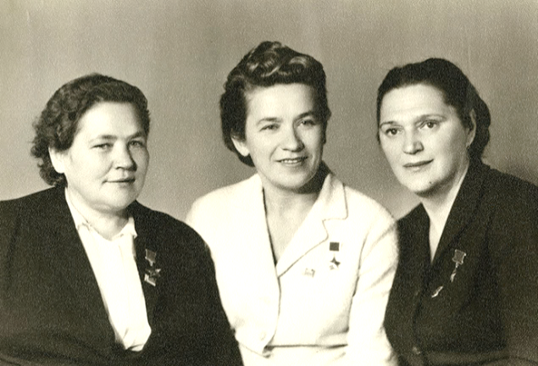

На фото: Мария Осипова, Надежда Троян, Елена Мазаник

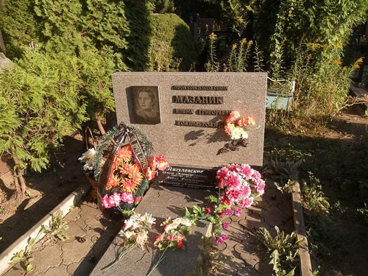
В 1948 году Елена Мазаник окончила Высшую республиканскую партшколу при ЦК КПБ, в 1952 году – Минский педагогический институт. В 1952-60 годах – заместитель директора Фундаментальной библиотеки Академии наук Белорусской ССР. Заслуженный работник культуры Белорусской ССР.
Умерла 7 апреля 1996 года. Похоронена в Минске на Восточном (Московском) кладбище.
Награждена орденом Ленина, орденом Отечественной войны 1-й степени, медалями.
На доме № 2 по улице Чичерна в Минске, установлена мемориальная доска.
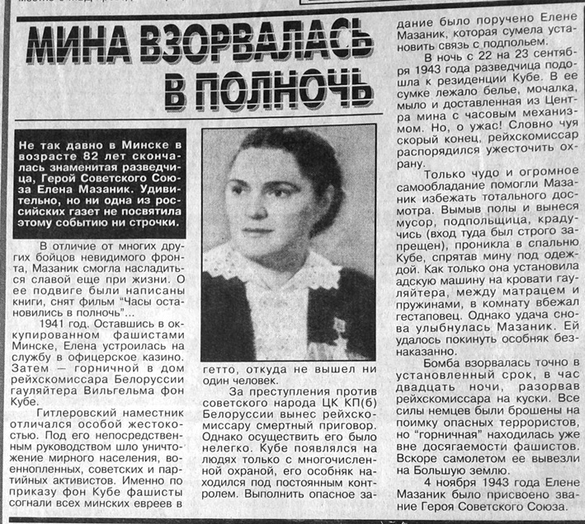

Список литературы

- Алексейчик, О. Организатор возмездия / Ольга Алексейчик
// Мінская праўда. – 2009. – 17 студз. – С. 13
- Аркадзьеў, Л. Выбух уначы: Герой Савецкага Саюза Алена Рыгораўна Мазанік / Л. Аркадзьеў // Сцяг працы. – 1970. – 2 ліп.
- Арлоў, В. Аб мужнасці землякоў / Віктар Ардлў // Сцяг працы. – 1981. – 11 жн.
- Бараноўскі, Я. Алена Мазанік – імя легендарнае / Я. Бараноўскі // Звязда. – 2004. – 6 крас.
- Бараноўскі, Я. Новыя падрабязнасці аднаго замаху на жыццё Кубэ / Я. Бараноўскі // Звязда. – 2002. – 28 мая.
- Варанкова, І. Вераснёўскі выбух у Мінску: з гісторыі забойства Вільгельма Кубэ /І.Варанкова // Беларускі гістарычны часопіс. – 2005. - № 12.
- Герои Советского Союза. Краткий биографический словарь в двух томах. Т.2: Лобов – Ящук / пред. Ред. Коллегии И.Н. Шкадов. – М. : Воениздат, 1988. – С. 10.
- Гоман, А. Аб мужнасці, аб гонары, аб славе / А. Гоман
// Народная газета. – 2000. – 7 окт.
- Дубровский, Н.В. Бессмерие подвига: документальная повесть (о подготовке и осуществлении операции по уничтожению в сентябре наместника Гитлера в Беларуси гауляйтера В. Кубе и об основных исполнителях – Героях Советского Союза М.Б. Осиповой, Е.Г. Мазаник / Н.В. Дубровский. – Мн.: Тэхналогія, 2000. – 78 с.
- Дубровский, Н. Бессмертие подвига. – Мн.: Беларусь, 2004
- Если бы Кубе не взорвали, он закончил бы в концлагере?
// Комсомольская правда в Беларуси. – 2005. – 28 апр. – 4 мая.
- Иоффе, Э. Лева Либерман и мина под матрацем гауляйтера Кубе // Советская Белоруссия. – 2003. – 21 окт.
- Мазаник Елена Григорьевна // Минская область: энциклопедия. В 2 т. Т.2 / редкол. А.Ф. Крупец, Г.П. Пашков и др. – Минск: БелЭн, 2007. – С. 315
- Мазанік Алена Рыгораўна // Памяць: Пухавіцкі раён: гісторыка-дакументальныя хронікі гарадоў і раёнаў Беларусі / уклад. А.А. Прановіч; рэдкал. А.М. Карлюкевіч і інш. – Мн.: Беларусь, 2003. – С. 346.
- Мазанік Алена Рыгораўна: Энцыклапедыя гісторыі Беларусі: у 6 т. Т. 5 М-Пуд / Беларус. энцыкл.; рэдкал Г.П. Пашкоў (гал. рэд.) і інш. – Мн.: БелЭн, 1999. – С. 35.
- Мазанік Алена Рыгораўна // Беларус. Энцыклапедыя. У 18 т. Т. 9: Кулібін-Малаіта / рэдкал.: Г.П. Пашкоў і інш. – Мн.: БлЭн, 1999. – С. 507.
- Мазанік, А. Адплата / Алена Мазанік // Сцяг працы. – 1965. – 8 мая.
- Мазанік, А. Прыгавор народа / Алена Мазанік // Сцяг працы. – 1978. – 8 сак.
- Мазаник, Е.Г. Возмездие: документ повесть / Елена Мазаник. – Мн. : Маст. лит., 1981. – 174 с.
- Осипова, М. Пусть правда останется правдой: новая версия возмездия, постигшая В. Кубе, несостоятельна / М. Осипова // Белорусская нива. – 21997. – 18 сент.
- Пікулік, А. Генеральскае паляванне Вільгельма фон Кубэ / А. Пікулік // Беларуская мінуўшчына. – 1995. - № 1. – С. 18-20.
- Пікулік, А. Прысуд быў выкананы / Аляксандр Пікулік // Пухавіцкія навіны. – 1994. – 13 крас.
- Пранович, А.А. По заданию Белорусского штаба партизанского движения / А. Пранович // Пухавіцкія навіны. – 2004. – 7 крас.
- Селеменев, В.Д. Охота на палача: ист.-док. очерк / Вячеслав Селеменев, Виктор Шимонин. – Минск: Литература и Искусство, 2007. – 288 с. : ил.

